**Woda micelarna do demakijażu eco laboratorie - zadbaj o swoją skórę**

**Jak po całodziennym noszeniu makijazu skutecznie go zmyć jednocześnie oczyszczając twarz? Woda micelarna do demakijażu eco laboratorie to nasza propozycja!**

**Demakijaż - dlaczego jest tak ważny?**

Praktycznie każda kobieta nakłada makijaż codzienne. Wiele z nas preferuje delikatne podkręcenie swojej urody. Ale nawet do tego używamy fluidu czy kremu BB w cieplejszych miesiącach, pudru, tuszu do rzęs, szminki czy błyszczyku a czesem delikatnych cieni. W przypadku fanek mocniejszego makijażu dodajemy do tego korektor, eyeliner, kredkę, róż czy bronzer. Tyle specyfików na naszej twarzy, które tkwią na niej kilka a nawet kilkanaście godzin to spory wysiłek dla naszej cery. Dlatego gdy tylko dzień chyli się ku końcowy warto poświęcić chwilę na pielęgnację twarzy, której absolutną podstawą jest właśnie demakijaż. **Woda micelarna do demakijażu eco laboratorie** to jeden z produktów, który dogłębnie oczyści naszą skórę z makijażu i jego resztek.

**Woda micelarna do demakijażu eco laboratorie - naturalny kosmetyk dla Ciebie**

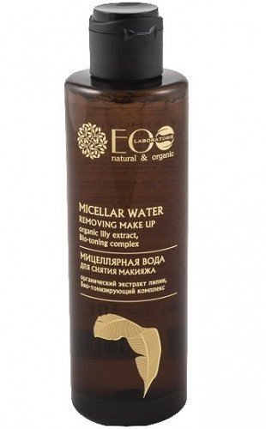

Jeśli dodatkowo cenisz sobie naturalne kosmetyki, nie chcąc dokładać cerze chemicznych składników, których ogromu używasz nakładając makijaż mamy coś dla Ciebie. Malowana Lala to sklep internetowy, w którym znajdziesz szeroką ofertę eko kosmetyków topowych marek. [Woda micelarna do demakijażu eco laboratorie](https://malowanalala.eu/pl/eco-laboratorie-woda-micelarna-do-demakijazu-z-organicznym-ekstraktem-z-lilii-wodnej-200ml-4627089433909) z ekstraktem z lilii wodnej to właśnie jeden z nich!